
เมื่อวันที่ ๒๙ ตุลาคม ๒๕๖๖ เวลา ๑๗.๐๐ - ๒๐.๐๐ น. พันตำรวจเอก ศราวุธ ศรีสังวรณ์
ผู้กำกับการ สถานีตำรวจภูธรท่าม่วง และ นาย ฑรัท เหลืองสอาด นายอำเภอท่าม่วง ซึ่งเป็น กต.ตร.
โดยตำแหน่ง พร้อมด้วยข้าราชการตำรวจ ฝ่ายปกครอง ร่วมปล่อยแถว ตั้งจุดตรวจจุดสกัด ตรวจค้นรถยนต์ รถจักรยานยนต์ บุคคล สุ่มเสี่ยงก่ออาชญากรรมในพื้นที่รับผิดชอบ
รายงานการปฏิบัติราชการ
งานอำนวยการ

สถานีตำรวจภูธรท่าม่วง จังหวัดกาญจนบุรี โทร. 0 3461 1020, 0 3461 1888
ประจำเดือน ตุลาคม ๒๕๖๗

ประจำปีงบประมาณ พ.ศ. 256๘
สถานีตำรวจภูธรหาดเจ้าสำราญ จังหวัดเพชรบุรี


รายงานการปฏิบัติราชการ ประจำเดือน ตุลาคม ๒๕๖๗
ประจำปีงบประมาณ พ.ศ. 256๘
สถานีตำรวจภูธรหาดเจ้าสำราญ จังหวัดเพชรบุรี
งานอำนวยการ ข้อมูล ณ วันที่ 1 พฤศจิกายน 256๗

โครงการ/กิจกรรม : “เราทำความดีด้วยหัวใจ”
กิจกรรม การบังคับใช้กฎหมาย และบริการประชาชน
รายละเอียด : จัดหาวัสดุ อุปกรณ์ในการดำเนินงานให้มีความพร้อม เพียงพอต่อการปฏิบัติงาน
ระยะเวลาดำเนินการ : ตุลาคม 2567 - กันยายน 2568
หน่วยงานที่รับผิดชอบ : งานอำนวยการ สถานีตำรวจภูธรหาดเจ้าสำราญ
รายงานการปฏิบัติ พร้อมภาพกิจกรรม ประจำเดือน ตุลาคม 2567
สภ.หาดเจ้าสำราญ
เรียน ผู้บังคับบัญชา
วันนี้​ 17 ต.ค. 2567 เวลา 08.30 น.
พ.ต.ท.ณัฐพงศ์ เเสงอรุณ
สวญ.สภ.หาดเจ้าสำราญ
พร้อมข้าราชการตำรวจ สภ.หาดเจ้าสำราญ
อ่านสาสน์จาก ผบ.ตร. เนื่องในวันตำรวจแห่งชาติ ประจำปี พ.ศ.2567
ร่วมกิจกรรม ”วันตำรวจ “
โดยมีพิธีสงฆ์ ถวายภัตตาหารเพล
ณ สภ.หาดเจ้าสำราญ
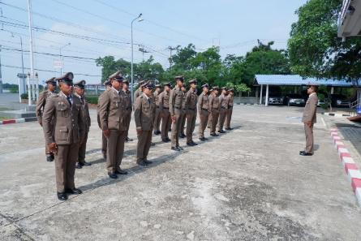
จึงเรียนมาเพื่อโปรดทราบ
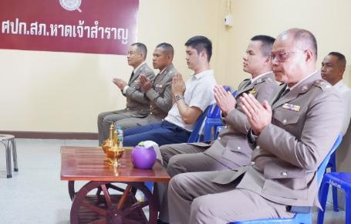

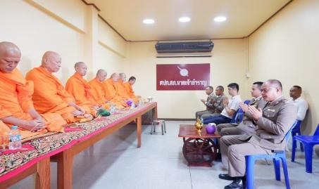
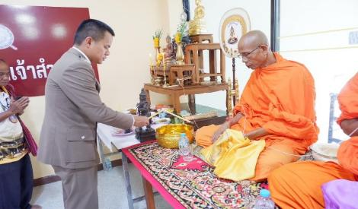

สภ.หาดเจ้าสำราญ
ขอรายงานผลการปฏิบัติงาน ดังนี้
1. ห้วงเวลา : วันที่ 21 ต.ค.67
เวลาประมาณ 09:00น.
2. ประเภทกิจกรรม : จิตอาสา "เราทำความ ดี ด้วยหัวใจ" ร่วมบริจาคโลหิต เพื่อถวายเป็นพระราชกุศล เนื่องในวันนวมินทรมหาราช และวันปิยมหาราช
3.วันเวลา : วันจันทร์ที่ 21 ตุลาคม 2567 เวลา 09.00-12.00 น.
4.ประเภทกิจกรรม : จิตอาสาพัฒนา
5.สถานที่ทำกิจกรรม : ห้องสันทนาการ ภ.จว.เพชรบุรี
5. ผู้ปฏิบัติ : พ.ต.ท.ณัฐพงศ์ แสงอรุณ สวญ.สภ.หาดเจ้าสำราญ พร้อมด้วยข้าราชการตำรวจจิตอาสา สภ.หาดเจ้าสำราญ
6. การปฏิบัติ : เป็นไปด้วยความเรียบร้อย
7.ปัญหา/อุปสรรค : ไม่มี
จึงเรียนมาเพื่อโปรดทราบ

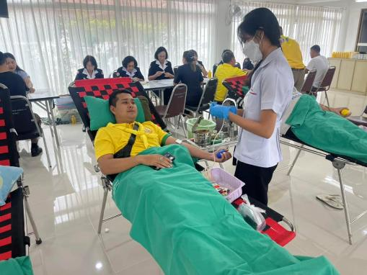
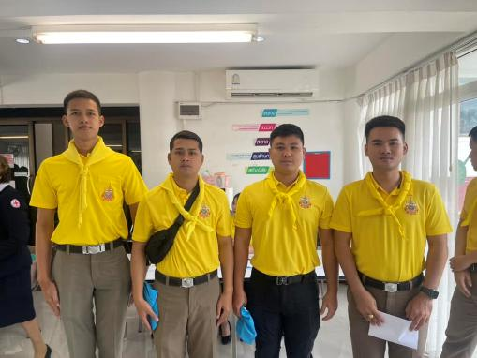

ภ.จว.เพชรบุรี
สภ.หาดเจ้าสำราญ
เรียน ผู้บังคับบัญชาเพื่อโปรดทราบ
ขอรายงานผลการปฏิบัติด้งนี้
1. ห้วงเวลา : วันนี้ (28 ต.ค.2567 ) เวลา 09.30 – 10.30 น.
2. ประเภทกิจกรรม : จิตอาสาบำเพ็ญสาธารณประโยชน์และบำเพ็ญสาธาณกุศล ตร. เนื่องในวันนวมินทรมหาราช 13 ต.ค.2567 และ วันปิยมหาราช 23 ต.ค.2567
3. สถานที่จัดกิจกรรม : บริเวณที่ทำการ สภ.หาดเจ้าสำราญ
4. ผู้เข้าร่วมกิจกรรม : ข้าราชการตำรวจจิตอาสา จำนวน 21 นาย
5. ผู้ปฏิบัติ : ภายใต้การอำนวยการของ พ.ต.ท.ณัฐพงศ์ แสงอรุณ สวญ.สภ.หาดเจ้าสำราญ มอบหมายให้ พ.ต.ต.กิตติ จันทร์ละมูล สวป.สภ.หาดเจ้าสำราญ และข้าราชการตำรวจจิตอาสา สภ.หาดเจ้าสำราญ จำนวน 21 นาย เป็นผู้ดำเนินกิจกรรมจิตอาสา
6. การปฏิบัติ/รายละเอียดกิจกรรม : จิตอาสาบำเพ็ญสาธารณประโยชน์และบำเพ็ญสาธาณกุศล ตร. เนื่องในวันนวมินทรมหาราช 13 ต.ค.2567 และ วันปิยมหาราช 23 ต.ค.2567 บริเวณที่ทำการ สภ.หาดเจ้าสำราญ
7. ผลการปฏิบัติ : เป็นไปด้วยความเรียบร้อย
9. สภาพปัญหา/อุปสรรค : ไม่มี
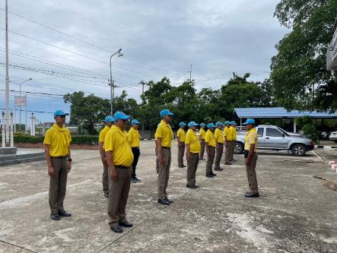
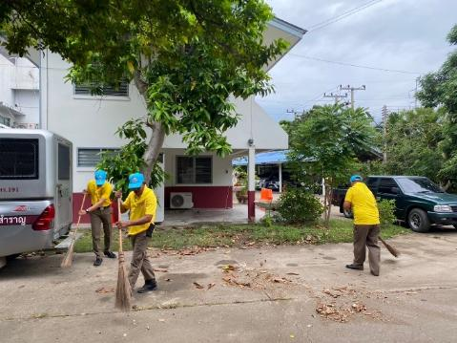
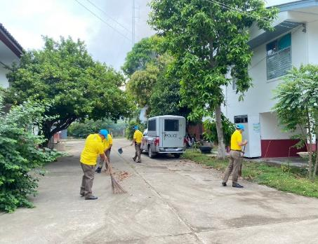
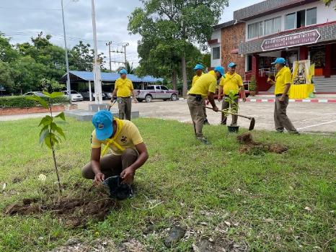

สภ.หาดเจ้าสำราญวันที่ 13 ต.ค.67 เวลา 07.00 น.🔹พ.ต.อ.ธงชัย เนตรสขาวัฒน์รอง ผบก.ภ.จว.เพชรบุรีพ.ต.อ.วันชัย ขาวรัมย์ผกก.สภ.เมืองเพชรบุรีพ.ต.ท.มนูล ทันวงษ์สว.ฝอ.ภ.จว.เพชรบุรีพ.ต.ท.ณัฐพงศ์ เเสงอรุณสวญ.สภ.หาดเจ้าสำราญพ.ต.ต.ศุภากร พลอยปลื้ม สว.ฝอ.ภ.จว.เพชรบุรี พ.ต.ต.กิตติ จันทร์ละมูลสวป.สภ.หาดเจ้าสำราญพร้อมข้าราชการตำรวจ
ชุดพิธี ชุดที่ 3🔹ร่วมกิจกรรมน้อมรำลึกถึงพระมหากรุณาธิคุณ เนื่องในวันนวมินทรมหาราชในวันที่ 13 ต.ค.67 🔹07.00 น. พิธีทำบุญตักบาตรถวายพระราชกุศล พระสงฆ์และสามเณร จำนวน 89 รูป 🔹08.15 น. พิธีวางพวงมาลา โดยมี นางวันเพ็ญ มังศรี
รองผู้ว่าราชการจังหวัดเพชรบุรี รักษาราชการแทนผู้ว่าราชการจังหวัดเพชรบุรีเป็นประธานในพิธีณ บริเวณลานรัฐพิธี หน้าศาลากลางจังหวัดเพชรบุรี
